příloha č. 1B
PRAVIDEL pro žadatele A příjemce

Příručka IS KP21+ pro optp
-
žádost o změnu

Operační program technická pomoc

Vydání 1/2
Platnost od 10. 3. 2023
Účinnost od 15. 3. 2023

Přehled provedených změn
Verze dokumentu | Datum | Autor úpravy | Podnět, důvod, účel | Popis
v1.0 | 28.06.2022 | OPTP | Vytvořena první verze dokumentu k odsouhlasení. | První verze dokumentu.

Obsah
1 Změny v projektu 4
2 Pravidla předkládání žádosti o změnu 4
3 Postup vytvoření žádosti o změnu 5
3.1 Kontrola žádosti o změnu 8
3.2 Finalizace žádosti o změnu 8
3.3 Storno finalizace žádosti o změnu 8
3.4 Podepsání a podání žádosti o změnu 9
4 Konkrétní příklady provedení ŽoZ v IS KP21+ 10
4.1 Změna osob v projektu 10
4.2 Postup při slučování etap 12
4.3 Změny indikátorů prostřednictvím ŽoZ 17

Změny v projektu

Změny v projektech jsou řešeny změnovým řízením v MS2021+ zpracováním žádosti o změnu (ŽoZ). Změnové řízení může být zahájeno:
- před schválením právního aktu, kdy dochází ke změnám na žádosti o podporu a
- po schválení právního aktu, kdy změna v projektu může vyvolat změnu právního aktu.
Změny jsou do dat žádosti/projektu promítnuty až po schválení Žádosti o změnu ze strany ŘO OPTP.
Výčet možných změn je uveden v Pravidlech pro žadatele a příjemce OPTP 2021–2027 v kapitole Změny žádosti o podporu/projektu – Žádost o změnu, kde je také uvedeno, jaké změny jsou podstatné nebo podstatné s dopadem na právní akt.

Pravidla předkládání žádosti o změnu

Během probíhajícího změnového řízení lze vytvářet nové a podávat rozpracované zprávy o realizaci (ZoR) projektu, žádosti o platbu (ŽoP) a zprávy o udržitelnosti projektu „ZoU) za určitých podmínek.
V IS KP21+ nesmí při podávání dojít ke kolizi dat, která jsou buď již dotčena předchozími podanými ŽoZ (všechny předchozí ŽoZ musí být před podáním nové ŽoZ vypořádány – schváleny – či zamítnuty ŘO), nebo s rozpracovanými ŽoP/ZoR. V případě změny finančního plánu (např. sloučení sledovaných období, nebo převod finančních prostředků z jedné etapy do druhé) nesmí existovat založená ŽoP/ZoR na řádku finančního plánu, který má být změnou dotčen. V případě, že tomu tak je, tak je možné rozpracovanou ŽoP/ZoR smazat (může provést pouze vlastník žádosti - Správce přístupů). K tomuto kroku slouží tlačítko smazat v horní liště ŽoP/ZoR. Uživatel však smazáním přijde o veškerá uložená data na těchto záložkách. Z tohoto důvodu se doporučuje podávat vždy nejdříve ŽoZ a až po jejím vypořádáním (schválením/neschválením) ze strany ŘO OPTP podat ŽoP/ZoR.

Postup vytvoření žádosti o změnu

ŽoZ může uživatel vytvořit na žádosti o podporu, která již byla podána (jako plná žádost). Uživatel musí mít přidělenou roli editor.
Uživatel v modulu žadatel vybere ze svých projektů ten, u kterého chce vykázat změnu. Na detailu projektu v části Informování o realizaci rozklikne v levé nabídce menu Žádost o změnu a následně tlačítkem „Vytvořit žádost o změnu“ vytvoří nový záznam ŽoZ.

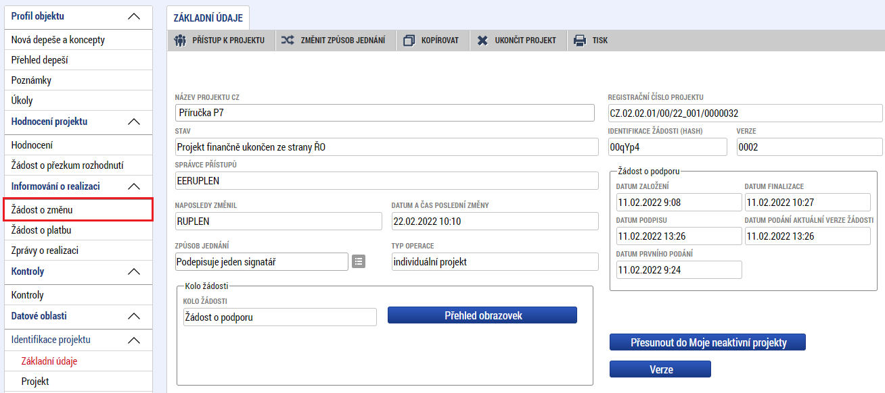

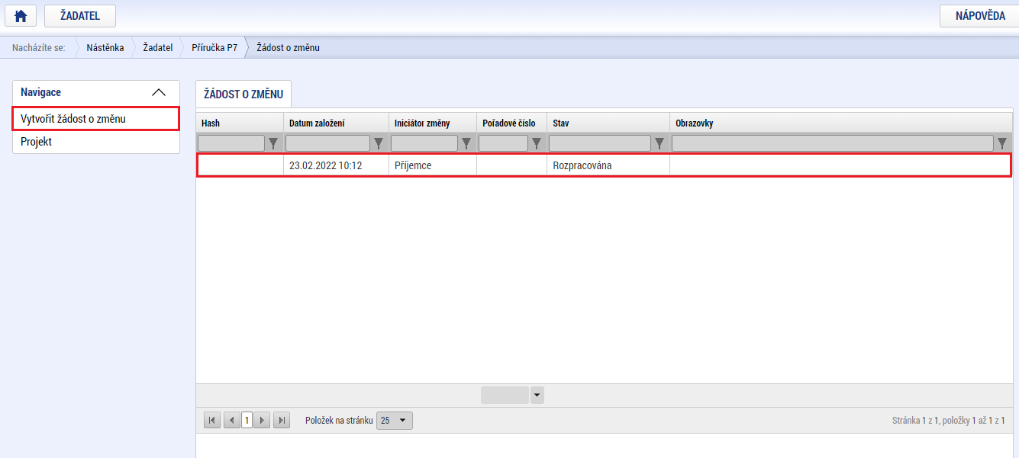
Pro výběr obrazovek, resp. datových oblastí, na kterých chce provést změny použije uživatel tlačítko „Výběr obrazovek pro vykázání změn“ na úvodní obrazovce ŽoZ.
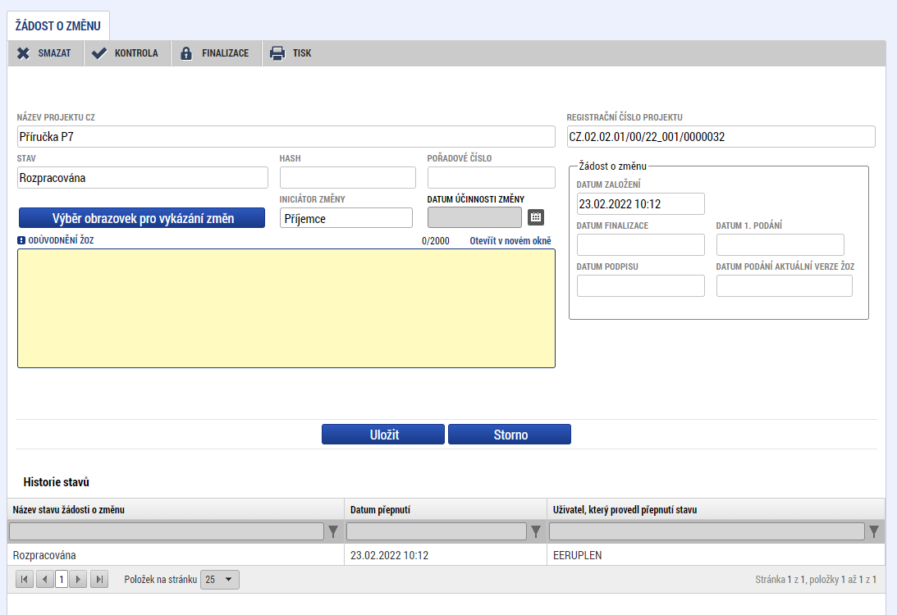

Systém nabídne uživateli seznam všech obrazovek s datovými oblastmi, které je možné do ŽoZ vybrat. Obrazovka, jež byla vybrána pro vykázání změny v rámci jedné žádosti, se na dalších žádostech nenabízí, dokud není dokončena administrace předchozí žádosti. Výběr datových oblastí žádosti (příslušné obrazovky) je nutné potvrdit stisknutím tlačítka „Spustit“ ve spodní části obrazovky.
Systém po potvrzení výběru obrazovek posoudí, které obrazovky jsou závislé na již vybraných obrazovkách a do výběru obrazovek je automaticky přidá. Výběr datových oblastí lze kdykoli v průběhu editace žádosti o změnu měnit prostřednictvím návratu na obrazovku Výběr obrazovek do ŽoZ nebo prostřednictvím Obrazovky žádosti o změnu (odebrání obrazovky stisknutím tlačítka „Smazat záznam“ na aktivním zeleném záznamu).
Výběr obrazovek – fajfkou ve třetím sloupci
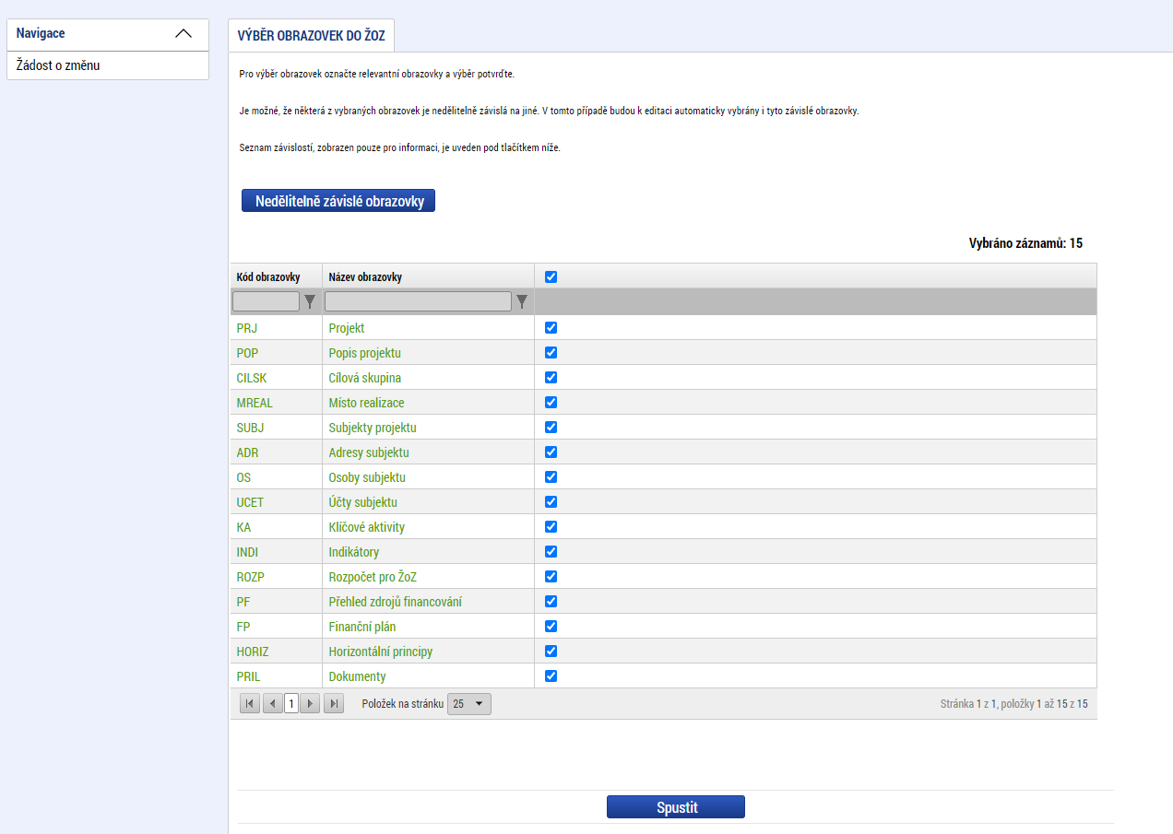

Automatické přidání závislých obrazovek
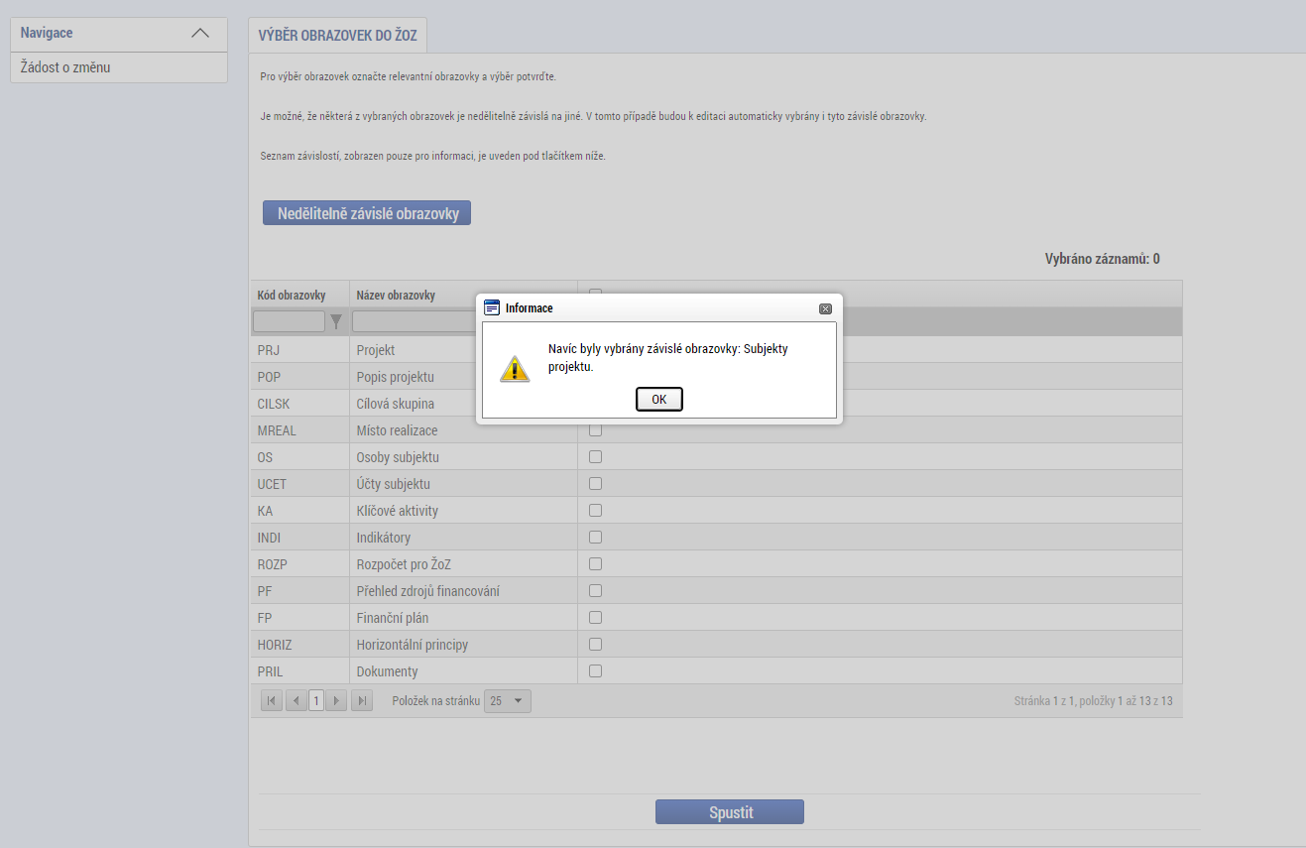

Odebrání obrazovek ze ŽoZ
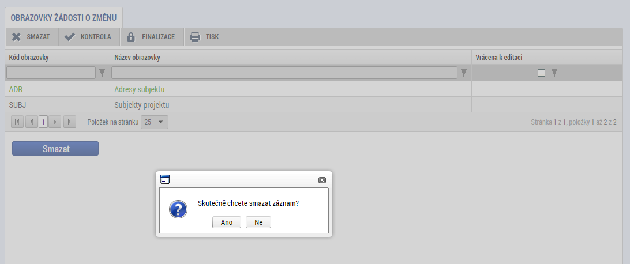

Žadatel edituje v ISKP21+ ŽoZ pouze přes obrazovky, které jsou pro ŽoZ vybrány. Obrazovky lze postupně editovat a kdykoliv během editace spustit kontrolu žádosti.

Údaje na záložce Žádost o změnu
Záložka obsahuje základní informace, které příslušnou ŽoZ identifikují: název projektu, hash, registrační číslo projektu dále je zde zobrazena historie stavů, kterými ŽoZ již prošla.
Uživatel vyplní povinné pole Odůvodnění ŽoZ a výběr uloží pomocí tlačítka „Uložit“. Po vyplnění všech požadovaných informací může pokračovat na další datové oblasti (obrazovky).
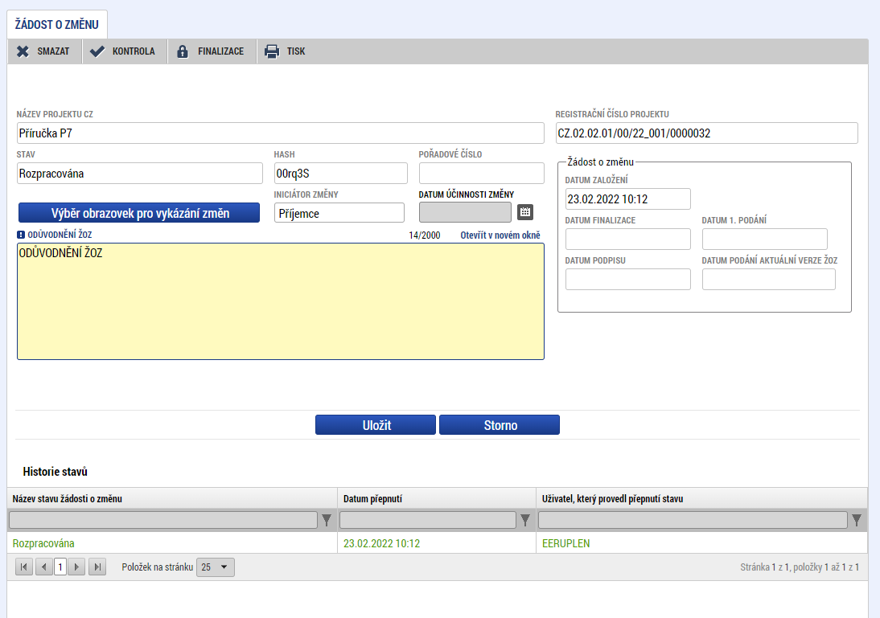

Poznámka: V případě, že některé z předchozích ŽoZ nejsou vypořádány, nezobrazují se vybrané záložky v aktuální založené ŽoZ.
Na záložce Žádost o změnu je pole datum účinnosti změny, které nevyplňujte. Změna je platná vždy po schválení žádosti o změnu ŘO OPTP; datum vyplňuje při schválení projektový manažer. Není možné mazat záznamy, které byly součástí žádosti o podporu. Tyto záznamy je možné pouze upravit. Vždy zvolte v poli „akce prováděná se záznamem, jak ji chceme promítnout zpět do projektu“ hodnotu záznam upraven. V případě nového záznamu, stiskněte tlačítko Nový záznam a zvolte hodnotu Záznam vytvořen. Některé obrazovky pro editaci vyžadují stisknutí tlačítka „Vykázat změnu“. Do té doby není možné na dané obrazovky provádět žádné úpravy.
V případě, že požadavek na žádost o změnu přišel od manažera projektu ŘO OPTP, který do ŽoZ vybral množinu obrazovek, žadatel/příjemce přes tuto ŽoZ smí vykázat další změnu navíc (přidat k editaci další obrazovku), ale nesmí z výběru odebrat obrazovku, která byla zvolena manažerem projektu ŘO OPTP. ŽoZ je možné schválit/zamítnout pouze jako kompletní. Není možné schválit/zamítnout pouze část požadované změny. Pokud tento případ nastane, bude žádost o změnu ŘO OPTP vrácena žadateli/příjemci k přepracování.

Kontrola žádosti o změnu
Po vyplnění datové oblasti se provede kontrola ŽoZ stisknutím tlačítka „Kontrola“.
V případě, že alespoň jedna z kontrol skončila chybou, systém zobrazí seznam chybových/informačních hlášek zjištěných kontrolami; s aktivním odkazem na záložku, které se kontrola týká. V případě, že kontrola proběhla úspěšně, zobrazí se hláška „Kontrola proběhla v pořádku“. Následně můžete ŽoZ finalizovat.
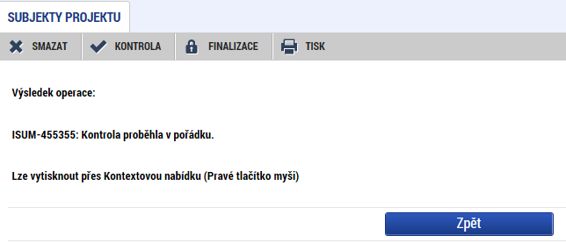

Finalizace žádosti o změnu
Stisknutím tlačítka „Finalizace“ se finalizuje (zamkne) žádost o změnu k editaci.
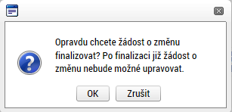

Storno finalizace žádosti o změnu
V případě, že potřebujete žádost o změnu ještě upravit před podepsáním a odesláním na ŘO OPTP stiskněte tlačítko „Storno finalizace“. Také v případě, že ŘO OPTP vrátil žádost o změnu k přepracování, pro editaci stiskněte tlačítko „Storno finalizace“.
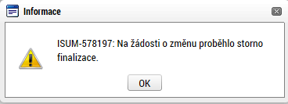

Podepsání a podání žádosti o změnu
Po finalizaci je třeba, aby signatáři úlohy (žádosti o změnu) podepsali příslušný dokument. Podepsání je prováděno pomocí elektronického podpisu. Platí stejné podmínky jako u podepisování žádosti o podporu.

Konkrétní příklady provedení ŽoZ v IS KP21+

Změna osob v projektu
Na ŽoZ mohou být upraveny nebo smazány subjekty projektu, lze také založit nové subjekty. V případě změny pouze na podřízených záznamech (adresy, osoby, účty, účetní období) je nutné vždy stáhnout také data subjektu (nedělitelně závislé obrazovky).
Při změně signatáře (např. změna statutárního orgánu příjemce nebo jiné personální změny v organizaci) je třeba tuto změnu promítnout do IS KP21+.
Uživatel přes tlačítko „Vykázat změnu“ vybere záznam subjektu, u kterého si přeje provést úpravy v rámci ŽoZ.
a) V případě, že se mění statutární zástupce/oprávněná osoba, která je uvedena v právním aktu nebo hlavní kontaktní osoba, tak je nutné založit ŽoZ, kde uživatel vybere následující obrazovky: „Subjekty projektu, Adresy subjektu, Osoby subjektu a Účty subjektu“. Změnu provede tak, že po vybrání výše zmíněných obrazovek na ŽoZ vstoupí na záložku „Subjekty projektu“, kde na řádku s typem subjektu „Žadatel/příjemce“ spustí tlačítko „Vykázat změnu“.
Poté na záložce „Osoby subjektu“ provede změnu statutárního zástupce/oprávněné osoby/kontaktní osoby projektového týmu editací konkrétních polí a jejich uložením (lze použít i tlačítka „Smazat záznam“ a „Nový záznam“).
b) V případě změny oprávněné osoby, která není uvedena v právním aktu, je nutné provést úpravu prostřednictvím záložky „Přístup k projektu“. Tato záložka není součástí ŽoZ, změnu lze provést kdykoliv během realizace projektu. Nicméně je nutné ji provést v časové návaznosti na podepisování dokumentů novým signatářem, tak aby bylo možné podat ŽoZ/ŽoP/ZoR, kde již nový signatář má právo podepisovat. Změna se provádí na záložce „Přístup k projektu“, kde uživatel vybere původního signatáře a volbu „Změnit nastavení přístup“. Poté na další obrazovce zaškrtne roli „signatáře“, případně další relevantní role (podle toho, zda má daná osoba mít i nadále k žádosti přístup). Poté záznam uloží tlačítkem „Změnit nastavení“. Na záložce „Přístup k projektu“ pak uživatel přes tlačítko „Nový záznam“ založí nového signatáře (postup pro založení signatáře je uveden v Příručce IS KP21+ - Podání žádosti o podporu).
V případě, že předchozí signatář byl k podpisu zmocněn prostřednictvím plné moci, tak je nutné tuto Plnou moc odvolat – na záložce Plné moci – tlačítkem „Odvolání plné moci“ (toto tlačítko má viditelné pouze daný signatář, nebo Správce přístupů). Na záložku Plné moci bude následně vložena případná aktuální plná moc.

Subjekty projektu
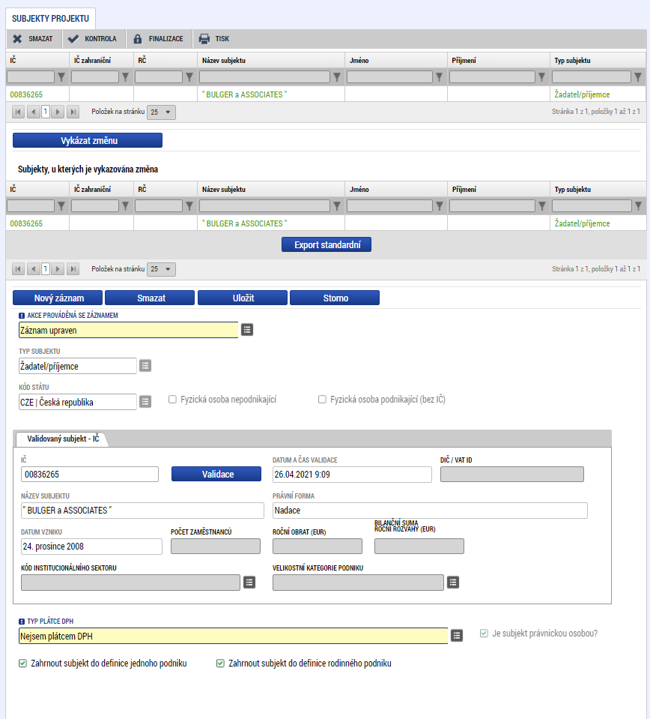
Adresy subjektu
Na obrazovce Adresy subjektu může uživatel přidat/smazat adresu u subjektu, u kterého vykázal změnu v rámci obrazovky Subjekty projektu.
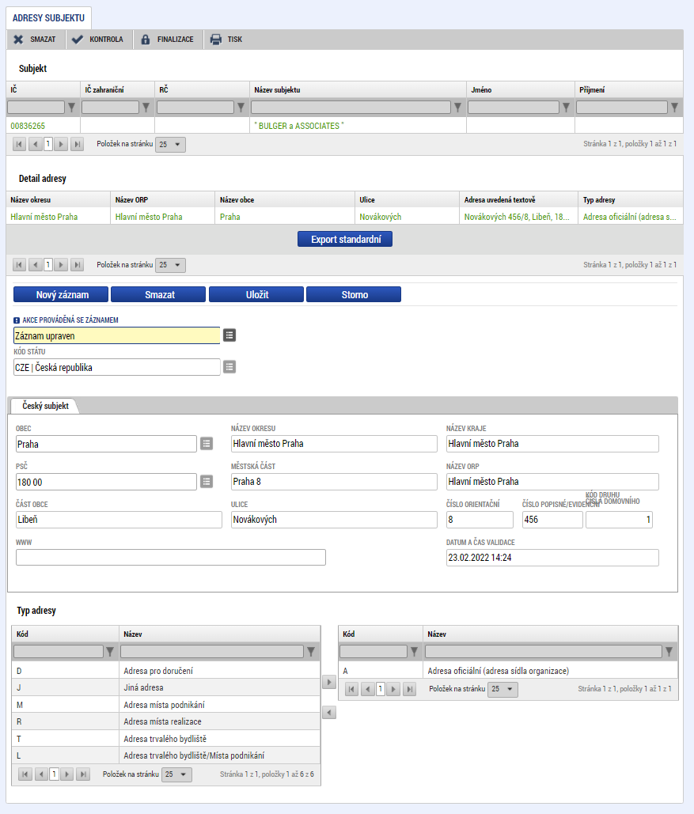

Osoby subjektu
Na obrazovce Osoby subjektu může uživatel přidat/smazat/upravit osoby subjektu, u kterého vykázal změnu v rámci obrazovky Subjekty projektu.
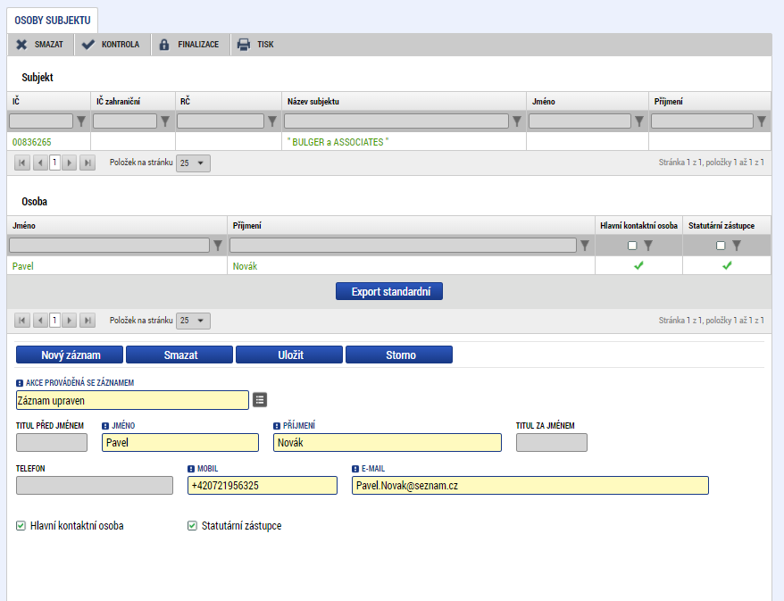

Změny indikátorů prostřednictvím ŽoZ
Příjemce může po konzultaci s ŘO OPTP provést prostřednictvím ŽoZ změnu indikátorů na projektu, která může spočívat v:
- Přidání indikátoru na projekt.
- Smazání indikátoru/změně dat v indikátorech.
Přidání indikátoru na projekt
Příjemce může v průběhu realizace projektu přidat a v projektu vykazovat další indikátor, který je dostupný na relevantní výzvě, a to prostřednictvím ŽoZ. Uživatel nemůže na projekt přidat indikátor, který je již na projektu vykazován.
Na záložce Indikátory uživatel zvolí volbu Nový záznam. Na obrázku je znázorněn postup, jak má uživatel administrovat nové indikátory, u kterých je vykazována změna.
Smazání indikátoru/změna dat v indikátoru
Příjemce po konzultaci s ŘO OPTP může v projektu smazat indikátor v odůvodněných případech či změnit data indikátoru.
Na záložce Indikátory uživatel zvolí indikátor, který chce upravovat. Poté stiskne tlačítko „Vykázat změnu“. V dalším kroku se uživatel nachází v části Akce prováděné se záznamem – Záznam upraven nebo Záznam smazán.
V rámci obrazovky Indikátory jsou vykazovány změny na jednotlivých indikátorech.

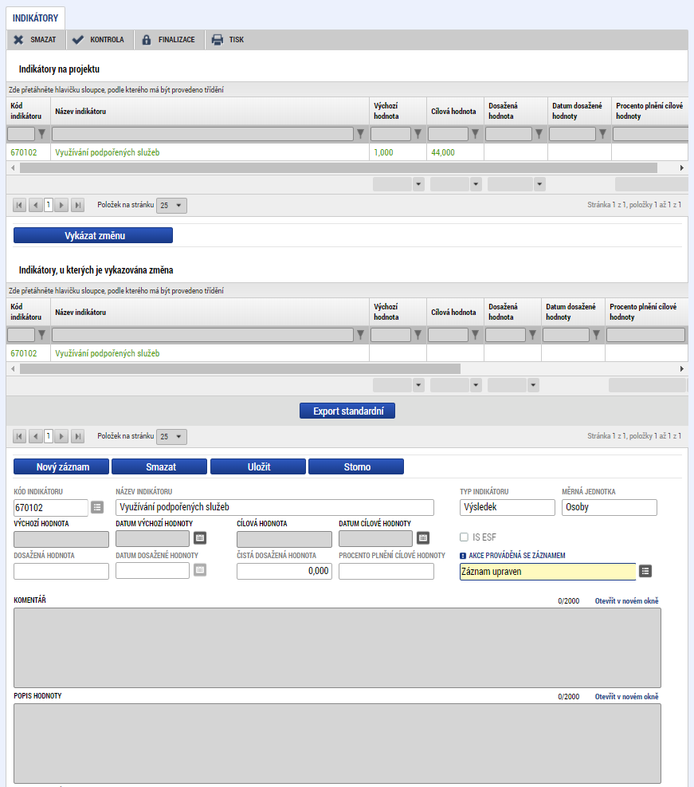

Postup při slučování sledovaných období (finančních plánů)
V případě, že je projekt rozdělen do více sledovaných období, tak lze jeho sledovaná období upravovat prostřednictvím ŽoZ. Pokud příjemce v rámci jednoho sledovaného období nevyčerpá žádné finanční prostředky, musí si založit novou ŽoZ, kde provede sloučení těchto období.
Příjemce vybere v levém menu volbu "Vytvořit žádost o změnu" a zobrazí se mu nová Žádost o změnu, která je ve stavu „Rozpracována“. Tato žádost je zařazena na seznam všech žádostí o změnu, kde se zobrazuje jako poslední. V poli "Odůvodnění ŽoZ" uživatel vyplní důvod, proč je Žádost o změnu zakládána. Poté zvolí tlačítko "Výběr obrazovek pro vykázání změn“, aby bylo možné zaškrtnout všechny obrazovky, kterých se vyvolaná změna týká. V případě, že příjemce nevybere všechny relevantní obrazovky, budou systémem automaticky nabídnuty v dalším kroku.
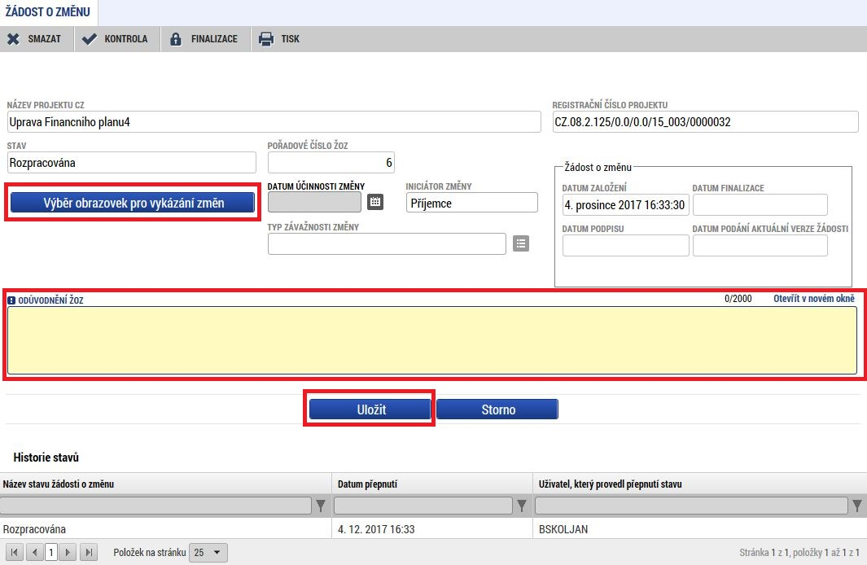
Důležité je, aby byly všechny realizované záznamy příjemcem pravidelně ukládány.
Na obrázku je znázorněno, které pole musí uživatel vyplnit a poté stisknutím tlačítka „Uložit“ bude záznam uložen.
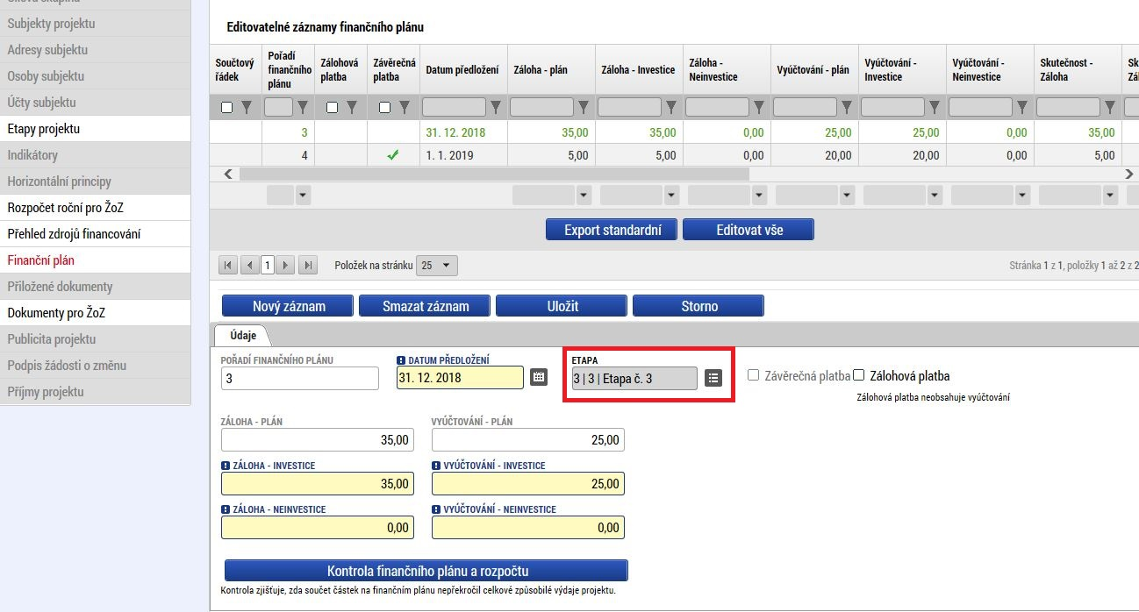
Na záložce „Výběr obrazovek do ŽoZ“ uživatel vybere všechny obrazovky, kterých se daná změna týká. V tomto případě je třeba označit Rozpočet pro ŽoZ, Přehled zdrojů financování a Finanční plán. Poté zvolí tlačítko „Spustit“.

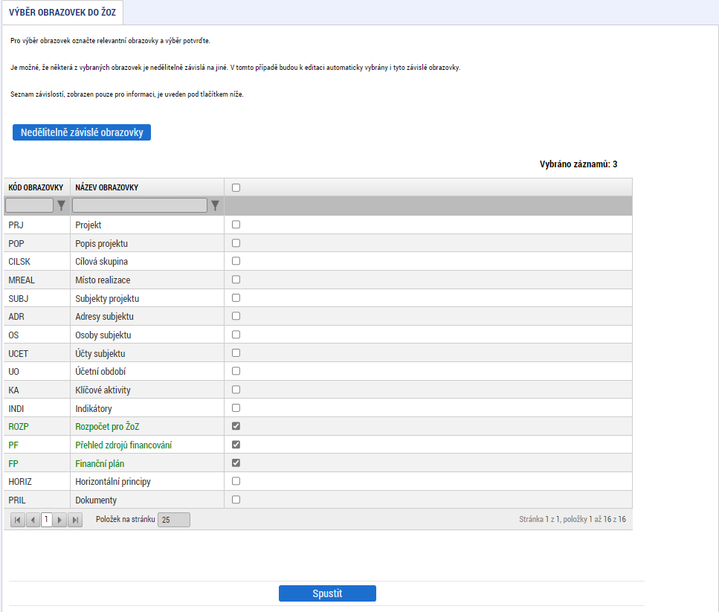
Nedělitelné závislé obrazovky pro Finanční plán
Systém po potvrzení výběru obrazovek posoudí, které obrazovky jsou závislé na již vybraných obrazovkách a do výběru obrazovek je automaticky přidá. Výběr datových oblastí lze kdykoli v průběhu editace ŽoZ měnit prostřednictvím návratu na obrazovku Výběr obrazovek do ŽoZ nebo prostřednictvím Obrazovky žádosti o změnu (odebrání obrazovky stisknutím tlačítka „Smazat záznam“ na aktivním (zeleném) záznamu).
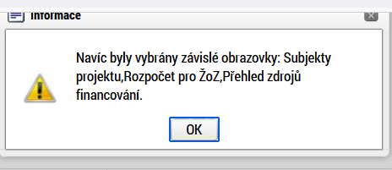
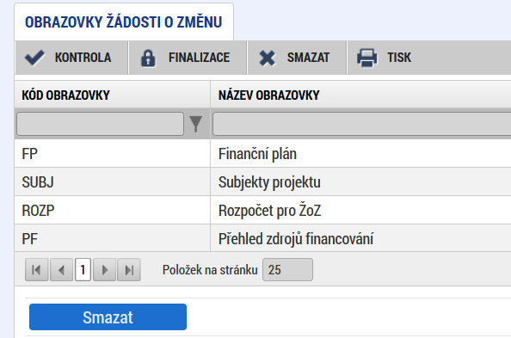
V levém menu příjemce vybere zvolenou záložku. Po načtení záložky stiskne tlačítko „Vykázat změnu“. Následně lze údaje editovat.
V rámci obrazovky Finanční plán jsou vykazovány změny na datech finančního plánu.

Poznámka
Záložka „Finanční plán“ (dále jen FP), může být rozdělena na dvě části:
• „Needitovatelné záznamy finančního plánu a celkový součet“ – jedná se o řádky FP, které již nelze editovat z důvodu administrace nebo schválení ZoR. Poslední řádek je vždy součtový zohledňuje úpravy v části „Editovatelné záznamy finančního plánu“.
• „Editovatelné záznamy finančního plánu“ jsou řádky FP, které lze upravovat. Příjemce vybere řádek, který hodlá editovat a pak ho dle potřeby upraví. Následně vše potvrdí stiskem tlačítka „Uložit“. Kromě úpravy stávajících řádků FP, lze pomocí tlačítka „Nový záznam“ vytvořit nový řádek FP.

Prostřednictvím tlačítka „Kontrola finančního plánu a rozpočtu“ lze zkontrolovat, zda součet částek na finančním plánu nepřekročil celkové způsobilé výdaje projektu.

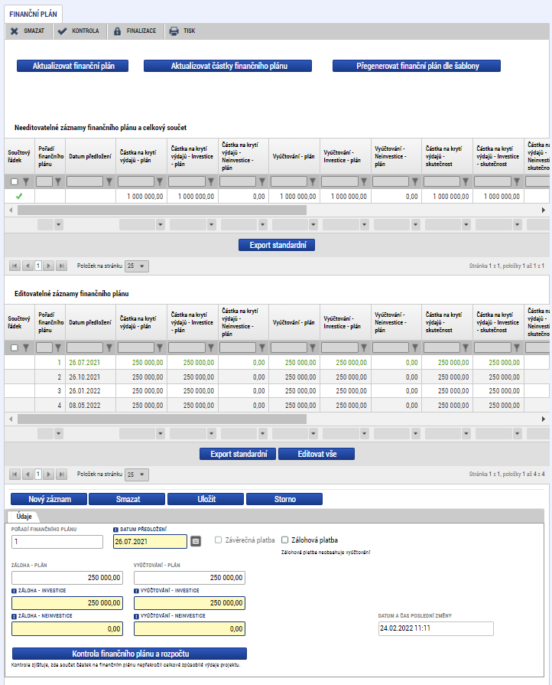

Změny ukládá tlačítkem „Uložit“. Aktualizované údaje zkontroluje tlačítkem „Kontrola“ v horním menu – zda jsou všechny povinné údaje vyplněny. Systém ověří, jestli byly všechny povinné položky vyplněny a vypíše finální informativní hlášku o výsledku kontroly.
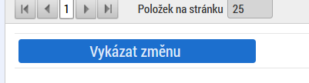

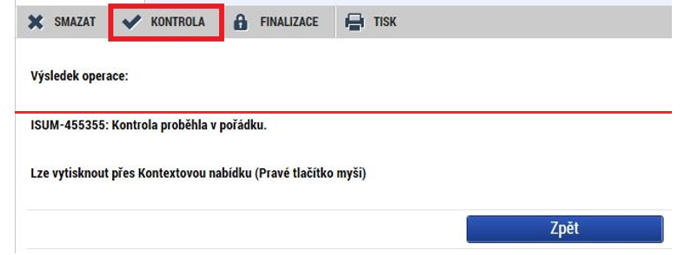
Finalizace žádosti o změnu
Finalizaci je možné spustit z libovolné obrazovky ŽoZ v horní liště. Finalizaci Žádosti o změnu v rámci jednoho přihlášení může uživatel spustit opakovaně, k opakování finalizace dochází v případě, že kontrola našla chyby a vypíše hlášení, že ŽoZ není možné finalizovat. Po opravě chyb uvedených v hlášení lze finalizaci spustit znovu.
V horním menu příjemce vybere tlačítko „Finalizace“ a ŽoZ bude dokončena. Následně kontrola zobrazí informativní hlášku, zda si uživatel skutečně přeje ŽoZ finalizovat nebo zrušit. Potvrzením volby „OK“ dojde k zobrazení informace o provedené finalizaci.
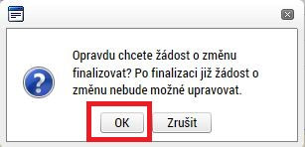
Jakmile je ŽoZ finalizována, je uživatelům v ISKP21+ přístupná pouze pro čtení s výjimkou obrazovky pro podepsání ŽoZ, která je přístupná k editaci signatáři.

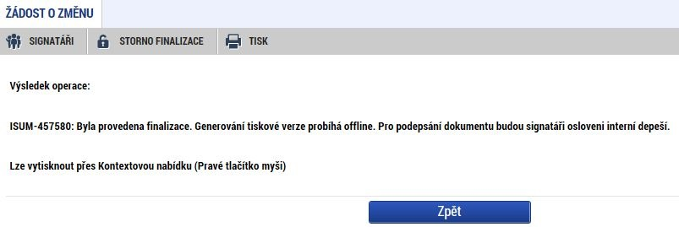
Podepsání ŽoZ
Příjemce bude čekat, než se vygeneruje tisková verze žádosti, o jejímž vyhotovení budou informováni relevantní signatáři interní depeší. Uživatel může ŽoZ podepsat v případě, že existuje finalizovaná verze této ŽoZ a uživatel má certifikát pro elektronický podpis a zároveň je signatářem.
Signatář podepíše vygenerovanou tiskovou verzi elektronickým podpisem a potvrdí volbou „OK“. Po úspěšném podepsání žádosti o změnu pečeť zezelená. Žádost o změnu bude propsána do MS2021+, kde bude posouzena ŘO.
V případě, že ŘO schválí ŽoZ, budou všechny požadované změny od příjemce propsány na projekt. Pokud ŘO vrátí ŽoZ příjemci k dopracování, žádné změny na projektu nebudou promítnuty.
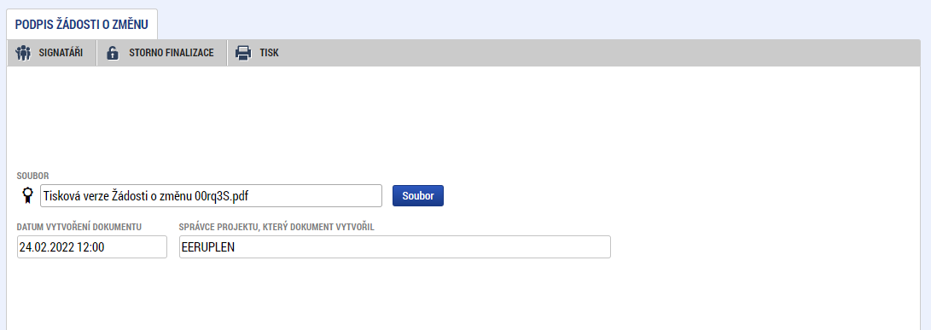
Po podepsání přechází ŽoZ do stavu „Podána“ a žadateli je již přístupná pouze k náhledu.

